Bem-vindo ao desafio SDTECH Bank! Ao final do seu progresso, você terá um ecossistema com mensageria, NoSQL, mono repositório poliglota!
Seu desafio é construir um fluxo de ponta a ponta de uma transferência por pix, conforme a documentação oficial do Banco Central:
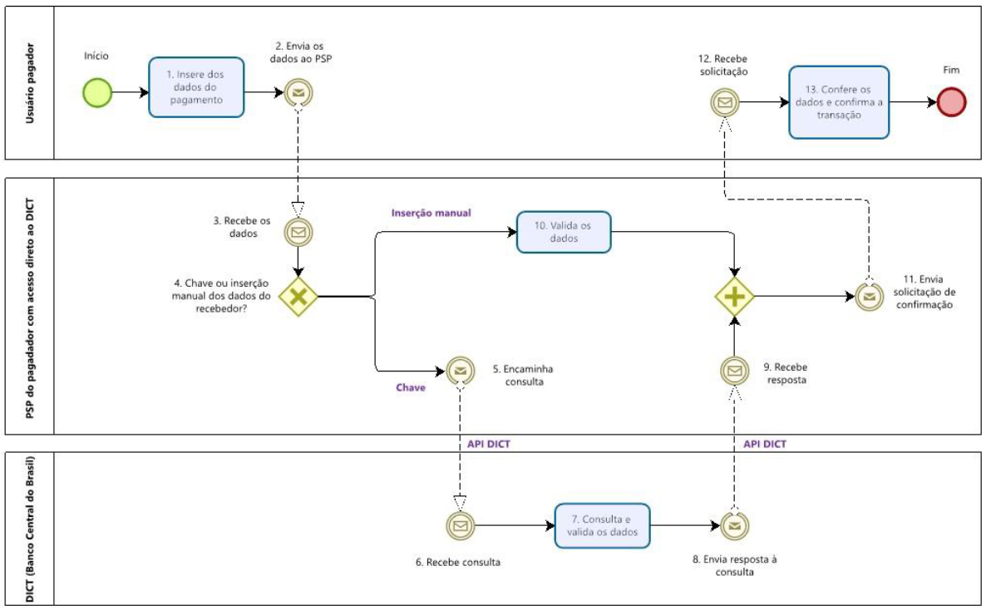
Fluxo:
- O cliente inicia o pagamento informando valor e os dados do recebedor
- O sistema SdtechBank consome a mensagem e:
  - Se os dados do recebedor for uma chave pix
    - O sistema SdtechBank envia uma mensagem ao BcDict solicitando os dados bancários do recebedor
    - O BcDict deve enviar o resultado do processamento por mensagem, com os dados do recebedor ou que a chave é inválida/ não cadastrada
  - Se os dados do recebedor for os dados bancários, o sistema SdtechBank irá validar os dados bancários do recebedor, saldo do pagador e deve notificar o usuário para solicitar a confirmação
- Com a confirmação do usuário, o sistema SdtechBank irá consolidar a transação no livro-caixa (ledger com abordagem double-entry accounting) e registro imutável
O BcDict deve ser uma aplicação do tipo REST, porém a sua comunicação deve ser feita apenas pela aplicação SdtechBank.

Contratos JSON:
Criação de ordem de pagamento com chave pix:
{
"value": 100,
"fromPixKey": "from@sdtechbank.com.br",
"toPixKey": "to@ sdtechbank.com.br",
"comment": "<comment>",
}
Criação de ordem de pagamento com dados bancários:
{
"value": 100,
"fromPixKey": "from@sdtechbank.com.br",
"toPixKey": null,
"destinationAccount": {
“bankcode”:”236”,
“branch”:”1218”,
“account”:”123456-8”
},
"comment": "<comment>",
}

Requisitos:
- Usar git
- C# e python
- Docker
- API REST e Workers em containers separados
- MongoDb
- RabbitMq
- Clean Code Architecture
- Preferência para mono repositório
- Autenticação (JWT e/ou API Key)
- Cobertura de mínimo de 80% de testes unitários
- O sistema deve ser idempotente para evitar processamento duplicado de transações
- Arquitetura orientada a eventos
Atividades
- Crie um plano de trabalho seguindo as práticas de documentação ágil
- Crie um relatório técnico, contendo:
  - Resumo das decisões arquiteturais
  - Caso tenha desvio, comente
  - Diagramas de arquitetura, implantação da solução e de infra
  - Evidências dos testes
- Publique TUDO no seu github.
- Analise no SonarQube
Lembre-se:
O inicio da transação é pela API REST, mas todo o fluxo da transação precisa ser orientado a eventos.
Se não houver aplicação Frontend ou aplicativo, a aprovação da transação do pix poderá ser automática, publicando uma mensagem e um Worker irá processar a mensagem finalizando o ciclo completo.

Bônus:
Será muito interessante criar uma aplicação Flutter para simular a transferência!

